Герб міста Первомайська

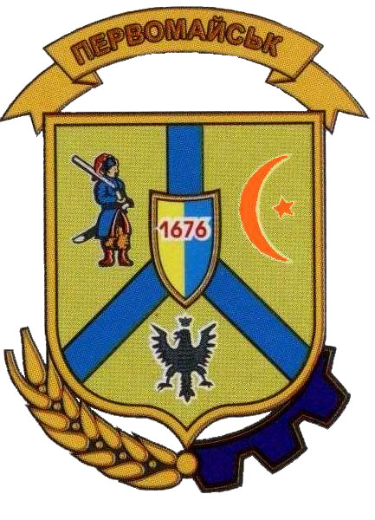

ПОЛОЖЕННЯ
про зміст, опис та порядок використання
Герба міста Первомайська (згідно з рішенням міської ради від 23.12.2004р. №8)

1. Історична довідка.
Місто Первомайськ є історичним і культурним центром північної частини Миколаївської області з розвинутою промисловістю і сільським господарством.
Розміщене на злитті трьох річок: Південний Буг, Синюха і Кодима. Тут проходив у свій час кордон між територіями, захопленими Туреччиною і Польщею, а також Запорізькою Січчю. Після входження до складу Росії – кордон між Херсонською, Подільською та Новоросійською губерніями. Внаслідок історичних обставин виникло три поселення: Голта, Богопіль та Ольвіополь, які з 1919 року стали складовою частиною м. Первомайська.
2. Опис Герба.
Герб – це прямокутний щит, що виступає в середній нижній частині вістрям і має округлі нижні кути.
Геральдичний щит виконано у трьох кольорах.
На білому фоні у центрі щита зображено злиття річок Південний Буг, Синюха, Кодима.
На перехресті річок – малий щит з датою заснування міста. У лівому кутку щита – козак – символ козацького поселення Орлик (Ольвіополь), у правому кутку – напівмісяць із зіркою – символ турецького поселення Голта, у нижній частині – одноглавий орел, який символізує польське поселення Богопіль.
Над щитом на стрічці напис – Первомайськ.
Хлібний колос та шестерня символізують сучасність нашого краю.
Щит увінчано срібною баштовою короною з трьома мерлонами (зубцями).
3. Статут Герба.
3.1 Герб є історичним символом міста, який відображає його назву, географічне місцезнаходження, господарську направленість, а також є зовнішнім атрибутом влади.
3.2 Еталон Герба в кольоровому, чорно-білому варіантах, у градаціях сірого кольору, а також комп’ютерна версія знаходяться у міського голови.
4. Порядок використання Герба.
4.1 Зображення герба міста Первомайська розміщується:
- на офіційних будинках органів представницької та виконавчої влади, підпорядкованих їм органів та установ;
- у залах, де проводяться засідання міської ради, його виконавчого органу, в приміщеннях урочистої реєстрації народження та шлюбу;
- на печатках та бланках міського голови, штампах та бланках органів представницької влади міста, які використовуються для скріплення пам’ятних адрес, урочистих актів, договорів з містами-побратимами та інше;
- на офіційних виданнях органів представницької та виконавчої влади міста;
- на покажчиках меж міста на в’їздах;
- на транспортних засобах міліції, яка утримується за рахунок коштів місцевого бюджету, а також на муніципальному транспорті.
4.2 Рішенням міської ради можуть передбачатися інші випадки обов’язкового застосування Герба міста Первомайська.
4.3 Використання Герба м. Первомайська у випадках, які не є обов’язковими, здійснюється за умови отримання дозволу, що видається відділом підприємницької діяльності.
4.4 Дозвіл видається терміном на один рік. Після закінчення його дії необхідно отримати дозвіл на наступний період.
4.5 Дозвіл (або письмова відмова, із зазначенням причини) видається протягом 15 днів з моменту подання заяви.
4.6 У дозволі визначається комерційна або некомерційна мета використання Герба міста.
4.7 В разі встановлення мети використання як комерційної, юридична особа зобов’язується сплачувати збір за використання Герба міста в розмірі 0,1 % вартості виробленої продукції, виконаних робіт, наданих послуг, а підприємці сплачують п’ять неоподаткованих мінімумів доходів громадян.
Копія дозволу направляється до податкової інспекції.
4.8 Дозвіл видається на конкретний вид продукції (робіт, послуг). Збір за право користування Герба міста стягується з повного обсягу продукції (робіт, послуг) зазначеного виду, при цьому оригінал продукції (або його фотографія) з використання зображення Герба міста надається органу, який видає дозвіл на її розміщення.
4.9 Разом з дозволом заявнику видаються графічне і, в разі необхідності, кольорове зображення Герба міста, а також супровідна документація. Заявник сплачує вартість виготовлення копії поданої документації й зображень.
4.10 Відтворення Герба міста Первомайська, незалежно від його розмірів та техніки виконання, повинно точно відповідати кольоровому або чорно-білому зображенню, які затверджені рішенням міської ради.
4.11 Питання штрафних санкцій у випадках неправильного використання Герба міста регулюються Положенням про місцеві податки і збори.
4.12 Контроль за дотриманням виконання Положення про зміст, опис та порядок використання Герба міста Первомайська доручається виконкому міської ради.

